**CURRICULUM VITAE** 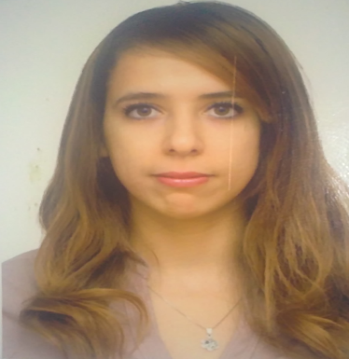

**ETAT CIVIL**

NOM ET PRENOM  : mazouz IBTISSEM

Date et lieu de naissance : 20/04/1989 Bouloghine – Alger

Adress  : Résidence les jasmins n° 12- Chéraga - Alger

Mobile  : 0550 92 54 30

Nationalité : Algérienne

Situation familiale   : Célibataire

**FORMATION**

* **Master of business administration**, option marketing et publicité, délivré par l’ESG de Paris by INISCOM;
* **Formation en langue anglaise** à l’institut Hopeland de Chéraga ;
* **Décembre 2011 :** formation Forex à Sarl MARKET TRENDS ;
* **Juillet 2010 :** Licence en science économique option finance et banque à l’université de Delly Brahim ;
* **Juillet 2007 :** baccalauréat de science et vie ;
* **Janvier 2003 :** Attestation de succès informatique bureautique au centre de formation dans la commune de chéraga.

**EXPERIENCE PROFESSIONNELLE**

* **Août 2019 à ce jour:** Community Manager (chargée réseaux sociaux) à la société Icosnet
* **Décembre 2018 à Août 2019:**Community Manager (chargée réseaux sociaux) à la société DIGITALEX
* **Septembre 2014 à Novembre 2019 :** Assiste Administrative au sein de la société Yuksel Proje ;
* **Janvier à septembre 2014 :** Enseignante de Français à l’école primaire Au Pays de l’arc-en-ciel à El Achour ;
* **Octobre 2014 à Juin 2015 :** Enseignante d’anglais à l’école Bravo School à Chéraga.

**CONNAISSANCE LINGUISTIQUES**

**Arabe :** Lu, Ecrit, Parlé

**Français :** Lu, Ecrit, Parlé

**Anglais :** Lu, Ecrit, Parlé

**Turc :** Lu, Ecrit

**APTITUDES**

* Bonne communication, relationnelle et ayant l’esprit de travailler en groupe,
* Sérieuse au travail et dynamique,
* Mobilité au travail, apte au déplacement.
* Sens de la responsabilité et d’organisation,
* Bonne présentation,